Міністерство освіти та науки України
Івано-Франківський національний технічний університет нафти і газу

Кафедра КСМ

Лабораторна робота №9
з дисципліни «Командна комунікація в ІТ-проєктах»
Тема: Моделювання діаграми послідовностей в UML

Виконав:
ст. гр. КН-26-1
Бойчук Андрій Анатолійович
Перевірив:
Кропивницький Д.Р.

Івано-Франківськ
2026 р.
1. МЕТА РОБОТИ
Навчитися будувати діаграми послідовностей UML як інструмент командної комунікації в ІТ-проєктах, щоб наочно показувати порядок взаємодії між користувачем і компонентами системи та узгоджувати розуміння процесів у команді.
2. ВАРІАНТ ЗАВДАННЯ
Варіант 4 — Кавовий автомат. Моделюється ключовий процес «Купити напій», для якого в лабораторній роботі №7 описано варіант використання «Видати напій» (з включенням «Внести оплату» та розширенням «Повернути кошти»), а в лабораторній роботі №8 побудовано діаграму активностей.
3. УЧАСНИКИ ВЗАЄМОДІЇ
Діаграма активностей ЛР‑8 розглядала автомат як одну доріжку «Кавовий автомат». Для діаграми послідовностей його декомпоновано на вузли, які реально обмінюються повідомленнями під час продажу напою (табл. 1).
Таблиця 1 — Лінії життя діаграми послідовностей
Учасник | Тип | Відповідальність
Клієнт | актор | Обирає напій, вносить кошти, забирає напій і решту
Панель керування | граничний об’єкт | Приймає вибір клієнта, показує ціну, залишок до сплати й повідомлення
Контролер | керуючий об’єкт | Керує процесом продажу: ціна, облік суми, перевірка, запуск приготування, решта
Платіжний модуль | граничний об’єкт | Монето- та купюроприймач: зараховує кошти, видає решту, повертає гроші
Склад інгредієнтів | об’єкт-сутність | Зберігає залишки кави, молока, цукру, води, стаканчиків
Модуль приготування | керуючий об’єкт | Готує напій і списує використані інгредієнти

4. ОСНОВНИЙ СЦЕНАРІЙ У ВИГЛЯДІ ПОСЛІДОВНОСТІ ПОВІДОМЛЕНЬ
Кроки основного сценарію ЛР‑7 (п. 6.1) і таблиці кроків ЛР‑8 переписано як повідомлення між лініями життя (табл. 2).
Таблиця 2 — Повідомлення основного сценарію
№ | Відправник | Отримувач | Повідомлення | Очікуваний результат
1 | Клієнт | Панель | Обрати напій(id) | вибір передано контролеру
2 | Панель | Контролер | selectDrink(id) | ціна напою
3 | Панель | Клієнт | показати ціну | клієнт знає суму до сплати
4 | Клієнт | Платіжний модуль | внести монету / купюру | кошти прийнято
5 | Платіжний модуль | Контролер | addAmount(сума) | сума зарахована
6 | Контролер | Панель | showRemaining(залишок) | показано суму, якої бракує (кроки 4–6 у циклі)
7 | Контролер | Склад | checkIngredients(id) | інгредієнти є
8 | Контролер | Модуль приготування | prepare(id) | напій готовий
9 | Модуль приготування | Склад | списати інгредієнти | залишки оновлено
10 | Контролер | Платіжний модуль | giveChange(сума − ціна) | решту видано (якщо сума > ціни)
11 | Контролер | Панель | show(«Заберіть напій») | клієнт забирає напій

4.1. Альтернативний сценарій
Якщо після повідомлення 7 склад повідомляє, що інгредієнтів для обраного напою немає, контролер не запускає приготування, а надсилає платіжному модулю refund(сума) — клієнт отримує всі внесені кошти назад, — і панель показує повідомлення «Напій недоступний». Ця розвилка відповідає розширенню «Повернути кошти» з ЛР‑7 і гілці [ні] вузла «є інгредієнти?» з ЛР‑8.
5. ДІАГРАМА ПОСЛІДОВНОСТЕЙ
Діаграму побудовано підходом Diagrams-as-Code (рис. 1): її описано даними — списками ліній життя, повідомлень, смуг активізації та фрагментів, — з яких згенеровано SVG (файл UML/sequence.svg у репозиторії). Діаграма містить:
– шість ліній життя — актор «Клієнт» і п’ять об’єктів автомата;
– синхронні повідомлення (суцільні стрілки з заповненим наконечником) у порядку табл. 2;
– повернення результатів (пунктирні стрілки з відкритим наконечником): ціна, сума до сплати, результат перевірки складу, «напій готовий», решта;
– смуги активізації на лініях життя на час виконання кожної дії; найдовша — у контролера, який керує всім процесом після внесення коштів;
– комбіновані фрагменти: loop [сума < ціни] — цикл донесення коштів, alt [інгредієнти є] / [інгредієнтів немає] — основний і альтернативний сценарії, opt [сума > ціни] — видача решти лише за переплати.
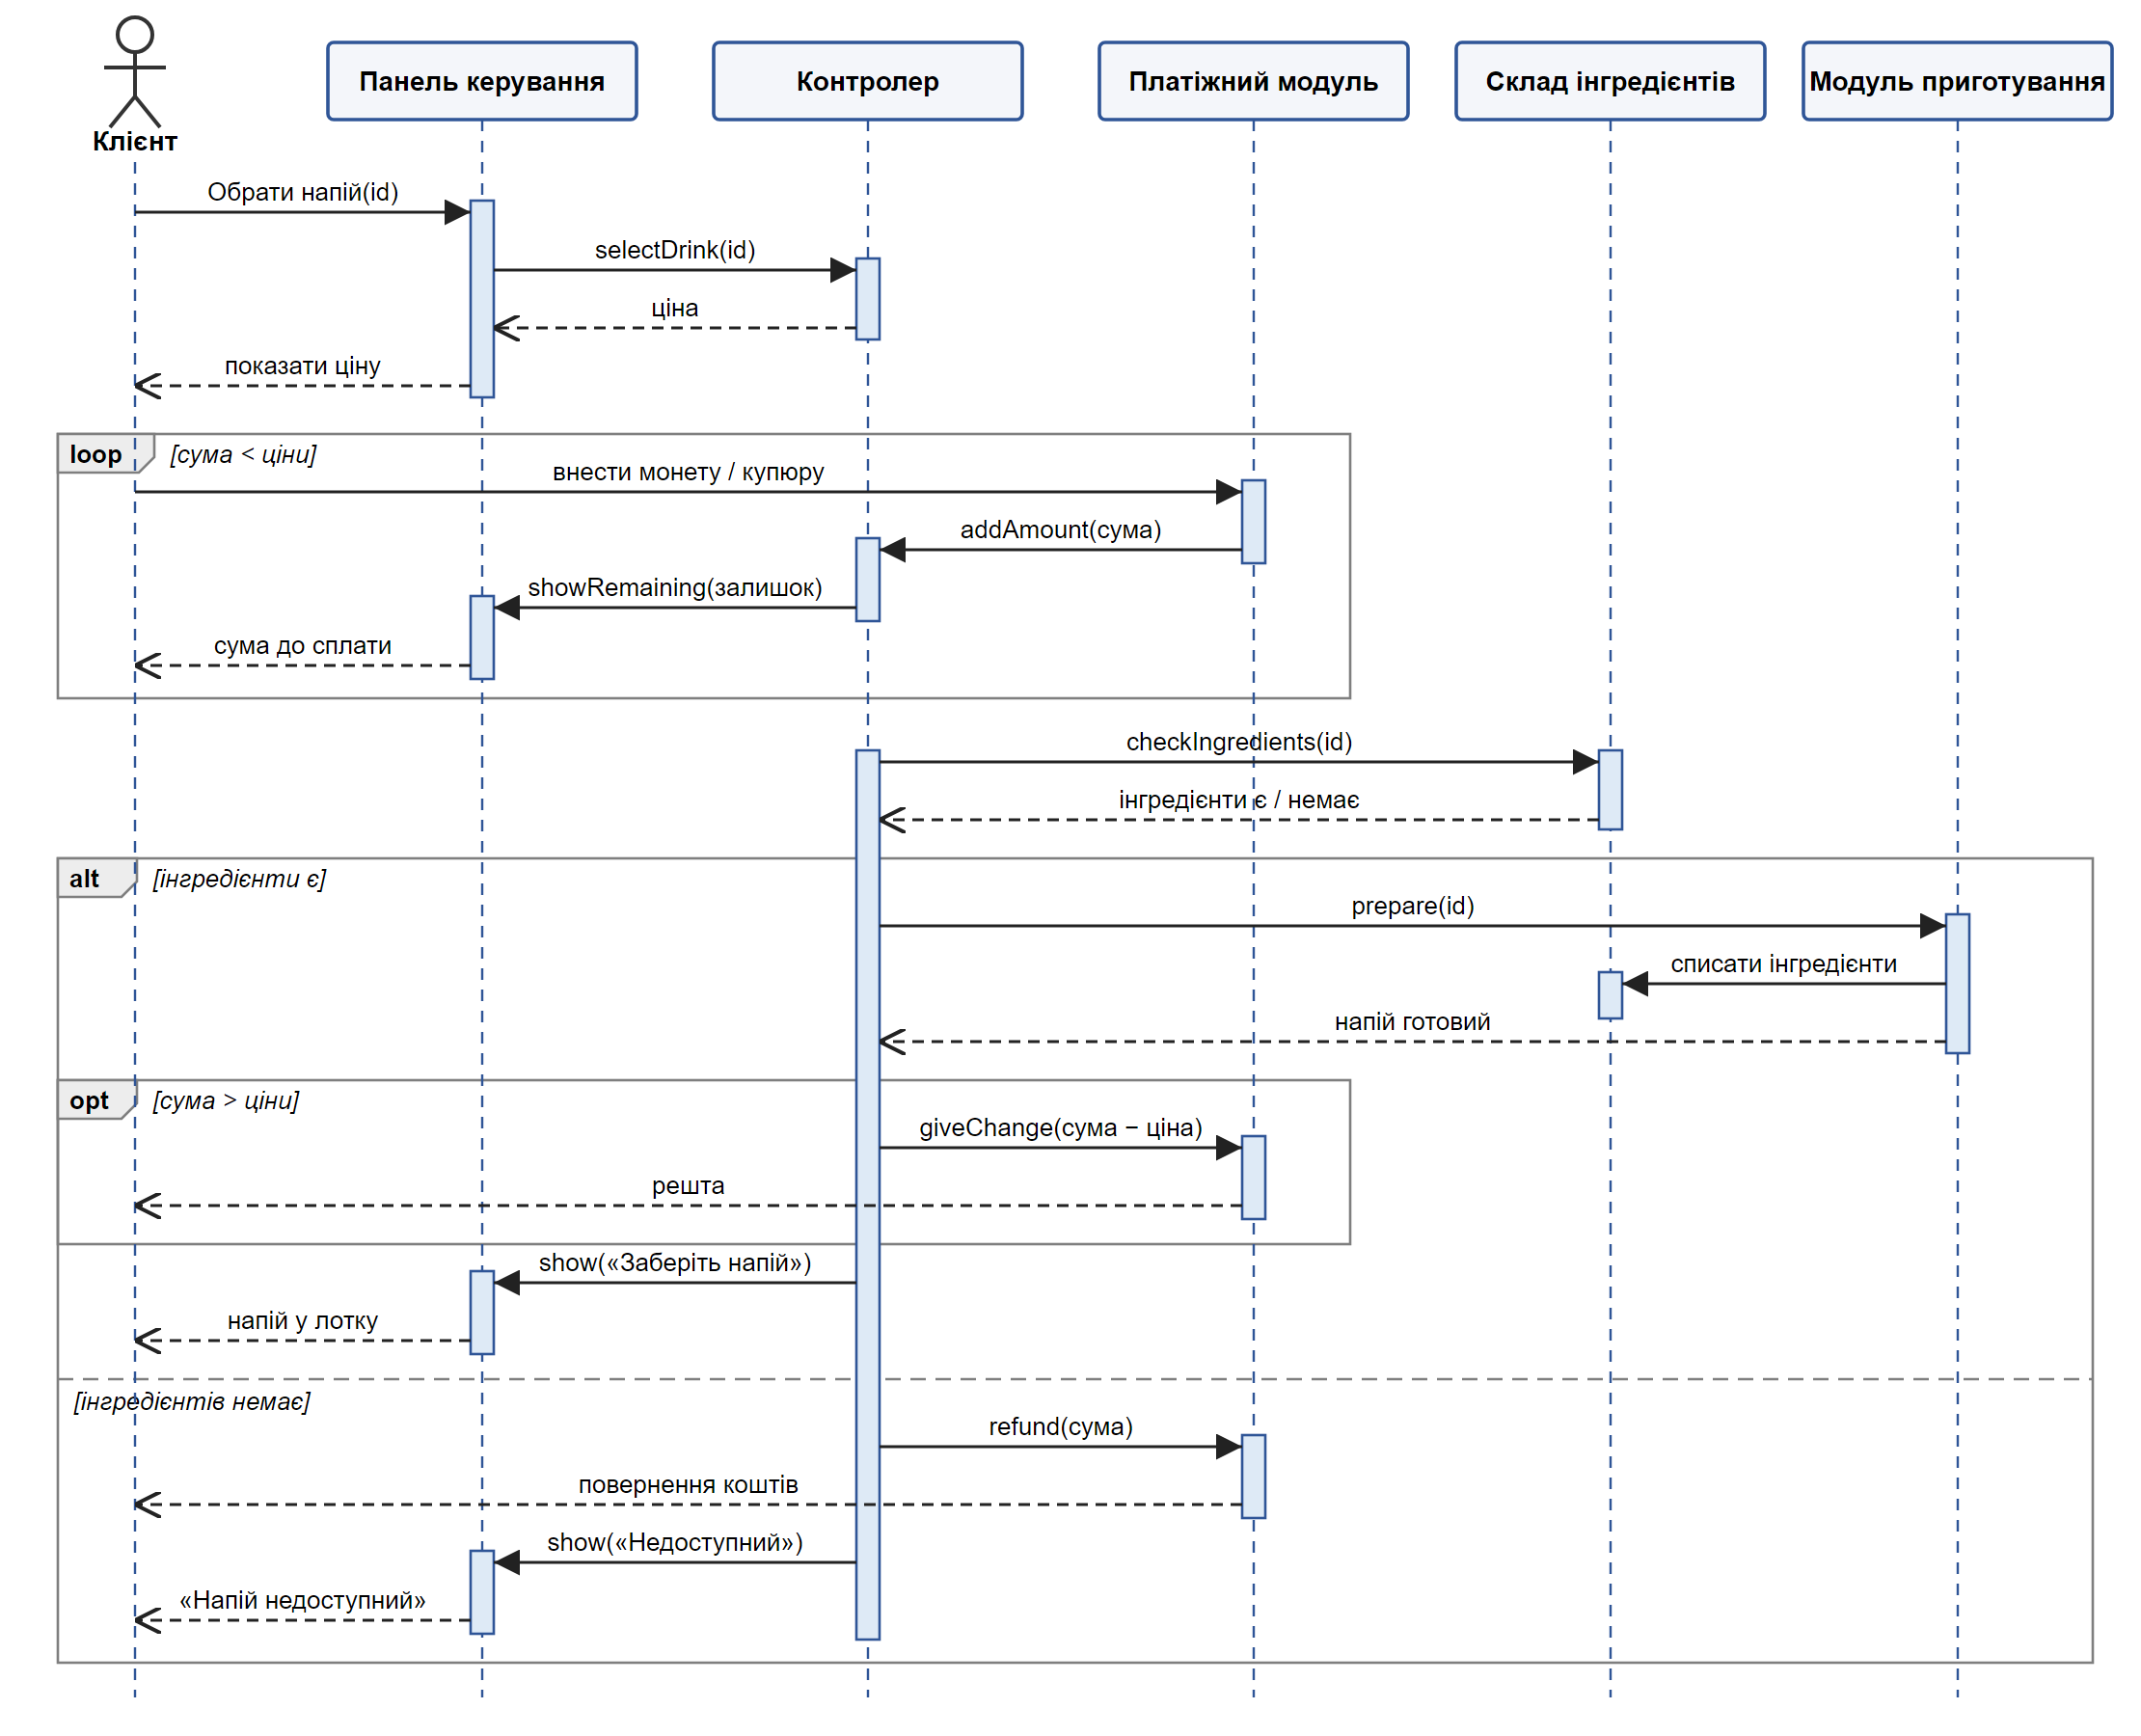
Рисунок 1 — Діаграма послідовностей процесу «Купити напій»
6. ВІДПОВІДІ НА КОНТРОЛЬНІ ЗАПИТАННЯ
1. Що таке діаграма послідовностей і яку роль вона відіграє? Це діаграма взаємодії, що показує обмін повідомленнями між учасниками в часовому порядку (згори вниз). Вона уточнює варіант використання до рівня операцій компонентів і є мостом між вимогами та проєктуванням.
2. Чим вона відрізняється від діаграм активностей і варіантів використання? Діаграма варіантів використання показує, що робить система і для кого; діаграма активностей — логіку процесу (дії, умови, цикли); діаграма послідовностей — хто кому і в якому порядку надсилає повідомлення.
3. Що таке лінія життя та активізація? Лінія життя — пунктирна вертикаль під учасником, що позначає його існування протягом взаємодії. Активізація — вузький прямокутник на ній, що показує проміжок часу, коли учасник виконує дію.
4. Синхронне та асинхронне повідомлення. Синхронне (заповнений наконечник) — відправник чекає на відповідь, наприклад checkIngredients(id): контролер не продовжує, доки склад не відповість. Асинхронне (відкритий наконечник) — відправник не чекає; так можна змоделювати prepare(id), якщо контролер під час приготування паралельно видає решту.
5. Для чого пунктирні стрілки повернення? Вони показують результат виклику, що повертається відправнику (ціна, «напій готовий»). Їх не обов’язково малювати для кожного виклику — лише там, де результат важливий для розуміння сценарію.
6. Що таке фрагмент alt? Це рамка з кількома секціями, розділеними пунктиром, кожна зі своєю сторожовою умовою; виконується лише одна. На рис. 1 alt розділяє [інгредієнти є] — приготування й видачу — та [інгредієнтів немає] — повернення коштів.
7. Коли доцільні opt та loop? opt — для дій, що виконуються лише за умови, без альтернативи: видача решти opt [сума > ціни]. loop — для повторюваних дій: внесення монет loop [сума < ціни].
8. Чому спершу потрібен текстовий опис сценаріїв? Текст ЛР‑7 і ЛР‑8 уже визначив кроки, виконавців і винятки, погоджені командою; діаграму послідовностей будують, розподіляючи ці кроки між лініями життя, тож вона нічого не губить і легко перевіряється.
9. Як діаграми послідовностей покращують командну комунікацію? Вони фіксують інтерфейси між компонентами — назви операцій, параметри, результати, — тому розробники різних модулів однаково розуміють, хто кого викликає, а тестувальники отримують готові сценарії інтеграційних тестів.
7. ВИСНОВКИ
У ході лабораторної роботи для процесу «Купити напій» системи «Кавовий автомат» виділено шість ліній життя, основний сценарій ЛР‑7 і ЛР‑8 переписано як послідовність повідомлень і побудовано діаграму послідовностей UML із синхронними повідомленнями, поверненнями, смугами активізації та фрагментами loop, alt і opt.
Порівняно з діаграмою активностей діаграма послідовностей показала внутрішню будову автомата: які вузли беруть участь у продажу і через які операції взаємодіють. Разом діаграми ЛР‑7, ЛР‑8 і ЛР‑9 описують одну систему з трьох боків — функції, логіку процесу та взаємодію компонентів.

